pag. 1/13
Numero 10/2013

NOTIZIE FLASH



Comunicato stampa dal 22/10/2013 al 13/11/2013

pag. 2/13

Mondo INPS


Avvisi bonari per gli artigiani e commercianti
(messaggio n. 16786/2013)

L'Inps con il messaggio n. 16786 del 18 ottobre 2013, ha comunicato di aver formato la lista degli avvisi bonari relativi alle rate dei contributi in scadenza a maggio 2013 e agosto 2013 per i lavoratori autonomi iscritti alle Gestioni degli artigiani e commercianti (entro il 21 ottobre le comunicazioni verranno messe a disposizione del contribuente all'interno del cassetto previdenziale Artigiani e Commercianti). L'Istituto chiarisce che se il contribuente ha già provveduto ad effettuare il pagamento può comunicare gli estremi del modello F24 chiamando il call center dell'Istituto mentre, in caso contrario, l'importo dovuto verrà richiesto tramite avviso di addebito con valore di titolo esecutivo.

Lavoratori sospesi
(messaggio n. 16857/2013)

In seguito a quanto previsto dalle modifiche introdotte con la riforma Fornero, il Ministero ha chiarito che, in caso di sospensione lavorativa a fronte dell'intervento per il 20% dei fondi bilaterali o di solidarietà, la fruizione dei periodi di sospensione indennizzabili può non precedere l'eventuale accesso agli ammortizzatori in deroga. A tale proposito, in base alle indicazioni fornite dal Ministero, l'Inps confermando che la fruizione dei periodi di sospensione indennizzabili non deve necessariamente precedere l'eventuale accesso agli ammortizzatori in deroga, ha precisato che è quindi ammissibile – per i lavoratori sospesi – fare ricorso all'indennità di disoccupazione Aspi anche successivamente a un periodo di fruizione di trattamenti di integrazione salariale in deroga.

pag. 3/13

Co.co.pro. indennizzati
Per l'una tantum conta anche la maternità
(messaggio n. 16961/2013)

Il requisito reddituale utile per l'una tantum (una sorta di indennità di disoccupazione) prevista dalla legge di riforma del lavoro a favore dei cosiddetti lavoratori atipici deve intendersi come reddito lordo conseguito in qualità di co.co.pro., compresa l'eventuale prestazione di cui il collaboratore (o meglio collaboratrice) abbia beneficiato per i periodi di tutela della maternità. Inoltre, ai fini del richiesto requisito di un periodo ininterrotto di almeno due mesi di disoccupazione nell'anno precedente, questo deve essere inteso come periodo di disoccupazione non indennizzato. Sono alcuni chiarimenti forniti dall'Inps nel messaggio n. 16961/2013, circa la corretta applicazione dell'art. 2, comma 51, della legge n. 92/2012.

Per la piccola mobilità sconti solo fino al 2012
(circolare n. 150/2013)

Si fermano al 2012 gli sconti contributivi in favore dei lavoratori in “piccola mobilità”; disco rosso sia per le assunzioni effettuate nel 2013 che per le proroghe e trasformazioni riferite a contratti instaurati entro il 31 dicembre 2012; penalizzati anche i rapporti sorti prima del 2013, le cui facilitazioni contributive si interromperanno al dicembre del 2012.
Queste le precisazioni contenute nella circolare Inps n. 150/2013 (d'intesa con il ministero del lavoro). Nel documento l'Istituto fa sapere che, per le assunzioni, le proroghe e le trasformazioni effettuate nel 2013, riguardanti lavoratori licenziati per giustificato motivo oggettivo, i datori di lavoro potranno accedere al bonus (190 euro mensili) introdotto dal decreto direttoriale 264/2013 del 19 aprile 2013, di cui non sono ancora note le modalità operative. Dopo 20 anni, per la prima volta la legge di stabilità 2013 (legge 228/12) non ha prorogato la possibilità di iscrizione nelle liste di mobilità, per i lavoratori licenziati per giustificato motivo da aziende di piccole dimensioni (meno di 15 dipendenti), né, soprattutto, ha rifinanziato gli incentivi in favore dei rapporti di lavoro riferiti a questi lavoratori. Da qui le problematiche oggi definite dall'Inps con una soluzione che, con riferimento alle assunzioni ante 2013, suscita non poche perplessità.
Ancora non definita, invece, la disciplina contributiva per i rapporti di apprendistato instaurati con lavoratori in piccola mobilità (art. 7, comma 4, Dlgs 167/11); l'Istituto ha in corso approfondimenti con il ministero.

Per il Tfr in solidarietà anticipo con l'Uniemens
(messaggio n. 18092/2013)

Non sarà più necessario attendere la cessazione dei rapporti di lavoro per recuperare le quote tfr maturate dai lavoratori durante il periodo di vigenza del contratto di solidarietà difensivo assistito da Cigs (legge 863/84); le aziende potranno, infatti, imputarle a carico della cassa integrazione, entro l'anno solare in cui si conclude il contratto. Lo ha reso noto l'Inps con il messaggio n. 18092/13 diffuso l'8 novembre 2013.

pag. 4/13

Doppia malattia
Via ai rimborsi
(messaggio n. 17197/2013)

Via libera al rimborso della contribuzione di malattia versata prima del 1° maggio 2011.
Le imprese che hanno erogato direttamente ai propri dipendenti l'indennità di malattia e contestualmente hanno pagato i contributi all'Inps possono chiedere la restituzione nel limite della prescrizione decennale. Lo spiega lo stesso istituto di previdenza nel messaggio n. 17197/2013.

Aspi, indennità più facile
Basta la domanda Inps, senza passare dal Cpi
(circolare n. 154/2013)

Più facile chiedere l'indennità di disoccupazione. Basterà una sola domanda, all'Inps, senza doversi più recare prima al centro per l'impiego per effettuare la Did (dichiarazione immediata disponibilità al lavoro). Lo spiega l'Inps nella circolare n. 154/2013, comunicando l'aggiornamento dei modelli per Aspi (SR134) e mini-Aspi (SR133) per tenere conto della semplificazione della riforma Fornero (legge n. 92/2012).
Per mettere a regime la novità l'Inps ha sospeso il termine di presentazione delle domande (due mesi) nel periodo tra il 28 ottobre e il 30 novembre.

Autonomi, appuntamento Inps
Entro il 18/11 la terza rata del minimale. Al 30 l'acconto

Appuntamento doppio con l'Inps in questo mese di novembre per gli artigiani e commercianti. Entro lunedì 18 (il 16 è sabato) devono infatti versare la terza rata del contributo sul minimale, la cosiddetta “quota fissa”. E 15 giorni dopo, entro il 2 dicembre (anche il 30 novembre cade di sabato), devono pagare il secondo acconto 2013 sulla quota di reddito eccedente.

A dicembre il bonus di 155 euro
Ai pensionati la 13^ pesante
(messaggio n. 18100/2013)

Sono circa un milione i pensionati anziani con i redditi bassi che con la rata di dicembre riceveranno 155 euro in più (ex 300 mila lire). Lo ricorda l'Inps con il messaggio n. 18100/2013. Alla cosiddetta tredicesima “pesante” hanno diritto i titolari di una rendita, corrisposta da qualsiasi ente di previdenza, il cui importo complessivo annuo non superi il trattamento minimo.

pag. 5/13

Inail

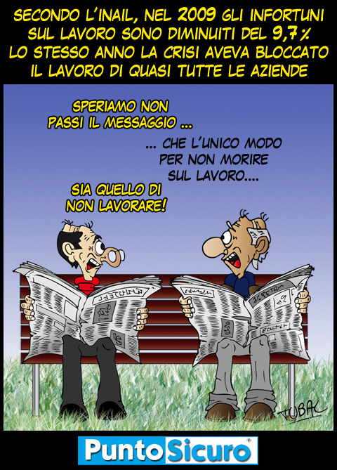

Risarcito l'infortunio in hotel
Tutela Inail piena per i lavoratori in missione o trasferta
(circolare 52/2013)

Tutela Inail a 360 gradi nelle missioni e trasferte. I lavoratori comandati infatti sono coperti per tutti gli eventi, dal momento in cui lasciano la dimora abituale fino al rientro, compresi gli incidenti nel tragitto per andare in albergo e quelli accaduti nella stanza d'albergo.
L'evento inoltre andrà trattato come ordinario infortunio, cioè in attualità di lavoro e non come infortunio in itinere. Lo precisa tra l'altro l'Inail nella circolare n. 52/2013 con cui, prendendo spunto da alcuni quesiti, detta il quadro aggiornato delle regole per gli infortuni in itinere e per quelli occorsi in missione e in trasferta.

Chiamata doppia
Comunicazione preventiva e Co
(nota prot. n. 6459/2013)

Doppia comunicazione sul lavoro intermittente. Prima dell'assunzione va fatta la comunicazione al centro per l'impiego (la Co con il modello Unilav) e prima della chiamata al lavoro va fatta la comunicazione di avvio delle prestazioni (Uni-intermittente o altre modalità). Lo spiega l'Inail nella nota protocollo n. 6459 precisando che i due adempimenti restano distinti e separati e in particolare che la nuova comunicazione di chiamata introdotta dalla riforma Fornero, è adempimento ulteriore rispetto alla comunicazione preventiva di assunzione.

pag. 6/13

Ministero del Lavoro
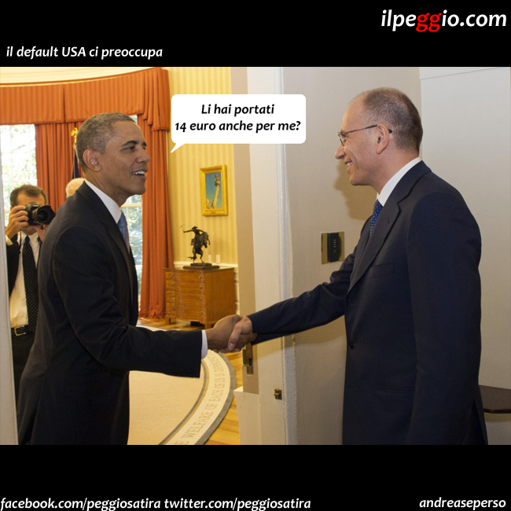

I debiti della p.a. salvano il Durc
Con la certificazione dei crediti garantita la regolarità
(circolare 40/2013)

Durc regolare alle imprese con debiti contributivi se vantano crediti nei confronti di p.a..
A tal fine i crediti devono essere certi, liquidi ed esigibili e d'importo non inferiore ai debiti contributivi in base alla certificazione rilasciata dalla p.a. debitrice.
La “regolarità” così raggiunta consentirà alle imprese di poter continuare ad operare, ma non limita in alcuna misura il potere sanzionatorio agli istituti di previdenza e alle casse edili, né tantomeno quello di attivare la procedura di riscossione coattiva. Lo precisa, tra l'altro, il ministero del lavoro nella circolare n. 40, emessa il 21 ottobre.

Diritto all'ASPI e obbligo di contribuzione
in caso di licenziamento disciplinare
(interpello n. 29/2013)

Il Ministero del Lavoro, con interpello n. 29 del 23/10/2013, chiarisce che in caso di licenziamento disciplinare sussiste il diritto all'ASpI del lavoratore e il dovere del relativo versamento contributivo a carico del datore di lavoro.
Secondo il Ministero non sembra potersi escludere che l'indennità e il contributo siano corrisposti in ipotesi di licenziamento disciplinare, così come del resto ha inteso chiarire l'Istituto previdenziale, il quale è intervenuto con numerose circolari (cfr. INPS circc. n. 140/2012, 142/2012, 44/2013) per disciplinare espressamente le ipotesi di esclusione della corresponsione.

pag. 7/13

Durc, la regolarità non limita le sanzioni previdenziali
(circolare n. 40/2013)

Regolarità non fa rima con responsabilità. Il Durc emesso all'impresa con scoperture contributive in presenza di crediti nei confronti delle p.a., infatti, certifica una regolarità che consente alle imprese di continuare ad operare, ma non limita il potere sanzionatorio agli enti di previdenza e alle casse edili, i quali dunque conservano integra la possibilità di attivare la procedura di riscossione coattiva. Lo afferma il ministero del lavoro nella circolare n. 40 del 21 ottobre scorso.

La regolarità contributiva
QUANDO SERVE IL DURC
La regolarità contributiva deve essere verificata in tutti i contratti pubblici di lavori, servizi e forniture nelle seguenti fasi/adempimenti:
- per la verifica della dichiarazione sostitutiva relativa al requisito della regolarità contributiva;
- per l'aggiudicazione del contratto;
- per la stipula del contratto;
- per pagamento di stati avanzamento lavori (Sal) o prestazioni relative a servizi e forniture;
- per il certificato collaudo, il certificato regolare esecuzione, il certificato verifica conformità, l'attestazione regolare esecuzione e per il pagamento del saldo finale
QUANDO DURC OCCORRE
In tutte le ipotesi occorre acquisire un Durc in corso di validità
LA VALIDITA' DEL DURC
La validità del Durc è di 120 giorni dalla data della sua emissione, se successiva al 20 agosto 2013 (altrimenti è di 90 giorni).
Nel settore privato l'estensione della validità a 120 giorni resta vigente fino al 31 dicembre 2014 e soltanto per i lavori edili.

L'accesso ai verbali è blindato
No alla consultazione delle dichiarazioni dei lavoratori
(circolare 43/2013)

Blindate le dichiarazioni dei lavoratori. Gli ispettori, infatti, devono negare al datore di lavoro e ai suoi eventuali obbligati in solido il diritto di accesso alle dichiarazioni rilasciate dai lavoratori in sede di ispezione. Un'eccezione, da valutarsi comunque caso per caso: quando sia possibile adottare modalità che escludono l'identificazione degli autori delle dichiarazioni (come ad esempio con le cancellature e/o gli omissis). Lo stabilisce il ministero del lavoro nella circolare n. 43/2013 con cui invita gli uffici ad attenersi alla sentenza n. 4035/2013 del consiglio di stato nelle decisioni sulle richieste di accesso alla documentazione ispettiva.

pag. 8/13

Sentenze

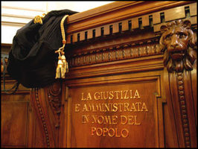

Irpef - Mancato versamento da parte del datore delle ritenute
Rivalsa sul lavoratore da parte dell'Agenzia delle Entrate
(sentenza n. 23121/2013)

In caso di mancato versamento, da parte del datore di lavoro, delle ritenute relative a Irpef e altre imposte sulla retribuzione corrisposta al dipendente, l'Agenzia delle Entrate può rivalersi direttamente sul lavoratore, accertando in via principale le imposte dovute.
Secondo i giudici di legittimità, a prescindere se la ritenuta sia a titolo d'imposta e a titolo di acconto, il fatto che il D.P.R. n. 600/1973, art. 64, comma 1, definisca il sostituto d'imposta come colui che “in forza di disposizione di legge è obbligato al pagamento di imposte in luogo di altri ed anche a titolo di acconto” non toglie che, in ogni caso, anche il sostituto debba ritenersi già originariamente (e non solo in fase di riscossione) obbligato solidale al pagamento dell'imposta: soggetto perciò egli stesso all'accertamento e a tutti i conseguenti oneri. Pertanto l'amministrazione finanziaria potrà emettere “accertamento diretto a carico del lavoratore” per mancato versamento delle ritenute di acconto, (dovute dal datore di lavoro per suo conto), fatta salva la possibilità dell'azione di regresso nei confronti del datore di lavoro, sostituto d'imposta.

Il prof riprende il collega fumatore? Non è un illecito
(sentenza n. 8552/2013)

Il Tar del Lazio, con sentenza n. 8552/2013, ha ritenuto non passibile di sanzione disciplinare il comportamento di un docente che, sul luogo di lavoro, riprende il collega fumatore intimandogli di non fumare negli ambienti scolastici.
I giudici amministrativi hanno annullato il provvedimento disciplinare della sospensione dall'insegnamento per 1 giorno, precedentemente applicata dal dirigente scolastico al docente accusatore, ritenendolo illegittimo e “sproporzionato” rispetto alla disposizione ex art. 494 del D.Lgs. 297/1994 che contempla le fattispecie costitutive degli obblighi alla cui violazione è riconducibile la sanzione della sospensione dall'insegnamento.

pag. 9/13

SENTENZA DELLA CASSAZIONE SUI CADEAU RISERVATI AI CLIENTI DEL SUPERMARKET
Licenziata la cassiera che intasca i premi
(sentenza n. 24588/2013)

Cassiera del supermarket perde il lavoro perchè si porta a casa i premi previsti per i clienti. Il licenziamento è legittimo, ha confermato la Cassazione sez. Lavoro, con sentenza n. 24588/2013, respingendo le osservazioni dell'interessata, la quale aveva contestato la mancata esposizione, nel luogo di lavoro, del codice disciplinare.
Con la conseguenza che il licenziamento sarebbe stato illegittimo, non avendo la stessa potuto avere conoscenza del divieto violato e della sanzione disciplinare.
Ma conta la sostanza, aveva già affermato la Corte territoriale ritenendo provato il fatto che la lavoratrice aveva trasgredito il divieto, conosciuto dalla stessa, di usare la carta riservata ai clienti per la riscossione di premi. Ciò in quanto l'uso della carta in questione, da parte dei cassieri, integrava una grave violazione del dovere fondamentale previsto dall'art. 2104, comma 2, c.c. La stessa Corte territoriale aveva anche precisato che la sanzione del licenziamento inflitto alla cassiera infedele era proporzionata alla condotta tenuta dalla dipendente, che per lungo tempo aveva operato in dispregio delle direttive aziendali, e ciò anche in considerazione del tipo di mansioni affidate; condotta che aveva inciso quindi in modo irrimediabile sul vincolo fiduciario. La Cassazione ha deciso peraltro sulla base di precedenti giurisprudenziali, i quali hanno, nel tempo, affermato rispettivamente che il comportamento della cassiera, oltre che rilevante sul piano disciplinare, in casi analoghi era da considerarsi grave ai fini della lesione del vincolo fiduciario e che non fosse necessaria l'affissione disciplinare in termini di garanzia ex art. 7, legge 300/70, trattandosi di situazione contraria all'etica comune o comunque in violazione dei doveri fondamentali connessi al rapporto di lavoro. Oltretutto, la reiterazione della condotta vietata della lavoratrice, che si era portata a casa 68 premi in due anni e quattro in un solo mese, è stata proporzionale alla sanzione comminata per la condotta illecita in rapporto alle sue delicate mansioni di cassiera.

Licenziato il dipendente che gioca con il computer
(sentenza n. 25069/2013)

Rischia il licenziamento il dipendente sorpreso a giocare, anche per ore, al computer in ufficio invece di svolgere il suo lavoro. Lo puntualizza la Cassazione, con la sentenza n. 25069 della Sezione lavoro, depositata il 7 novembre 2013.
La pronuncia ha accolto il ricorso di una società contro il giudizio della Corte d'Appello di Roma che aveva dichiarato la nullità del licenziamento intimato a un dipendente accusato di “avere utilizzato, durante l'orario di lavoro, il computer dell'ufficio per giochi, con un impiego calcolato, nel periodo di oltre un anno, di 260-300 ore”, provocando così un danno economico e di immagine all'azienda.
LE INDICAZIONI
La lettera di contestazione può anche trascurare di fare riferimento a ogni partita disputata dal dipendente.

pag. 10/13

Agenzia delle Entrate

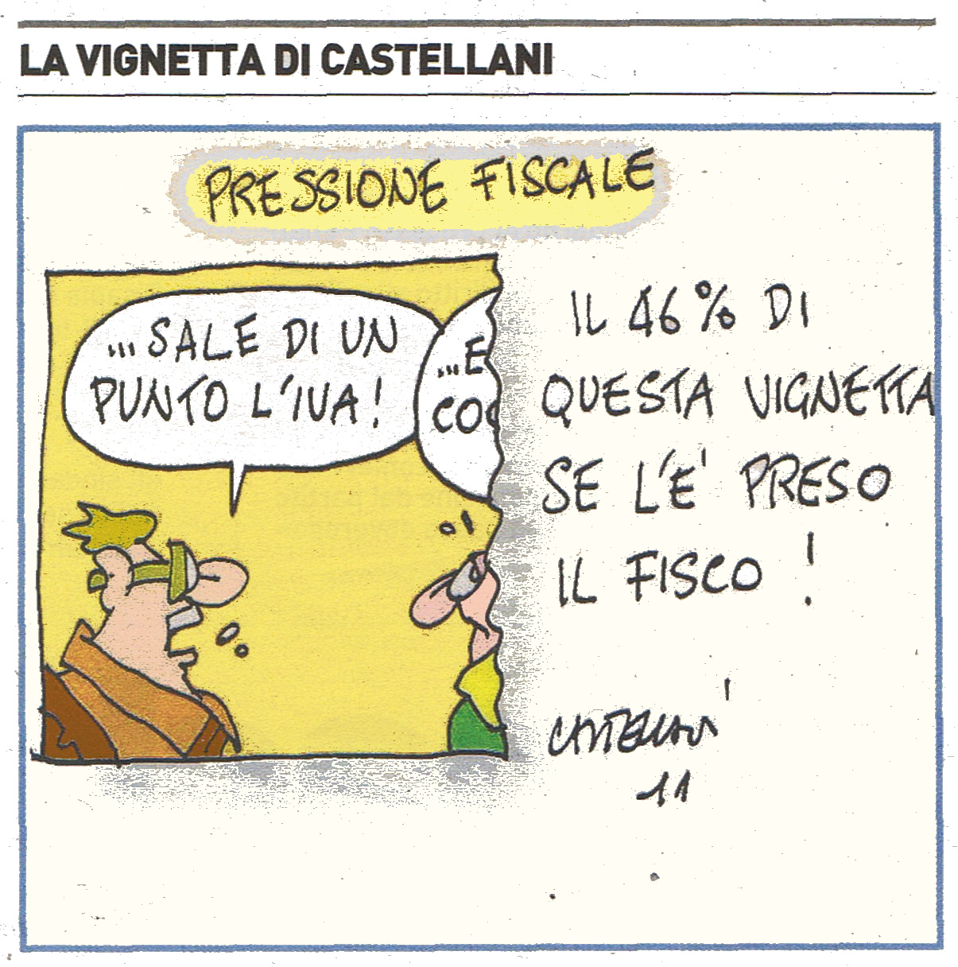

Riforma del lavoro



pag. 11/13

Varie



Ccnl studi, una tantum rinviata
Sospeso il pagamento dell'elemento economico di garanzia

Sospesa la corresponsione dell'elemento economico di garanzia, che sarebbe dovuto essere erogato ai dipendenti degli studi professionali con la busta paga di ottobre 2013.
Pertanto, anche il termine entro cui siglare l'accordo integrativo di II livello nel settore degli studi professionali viene prorogato al 30 aprile 2014.

Stranieri, cure garantite
Iscritti al Ssn in attesa della regolarizzazione
(nota prot. 6635/2013)

Assistenza sanitaria piena agli stranieri in attesa di regolarizzazione. Infatti, si potranno iscrivere al servizio sanitario nazionale con il codice fiscale provvisorio in attesa che venga definita la domanda di sanatoria ed esibendo all'Asl (azienda sanitaria locale) la ricevuta della domanda di emersione per ricevere un certificato sostitutivo della tessera sanitaria.
Lo precisa il ministero dell'interno nella nota prot. 6635/2013 sciogliendo la riserva formulata un anno fa nella circolare n. 6561/2012, in cui aveva escluso l'iscrizione al Ssn di questi lavoratori stranieri in attesa di regolarizzazione.

E-cig libera in azienda
Ma serve per effettuare la valutazione dei rischi
(interpello n. 15/2013)

Il divieto di fumo non si applica alle sigarette elettroniche. Ma il datore di lavoro può vietarne l'uso in azienda. Se non lo fa, l'utilizzo dell'e-cig è possibile solo previa valutazione dei rischi per tenere conto del rischio cui l'utilizzatore della sigaretta elettronica può esporre i lavoratori a causa delle sostanze nocive che possono essere inalate a seguito del processo di vaporizzazione (nicotina, ecc.). Lo precisa la commissione per gli interpelli sulla sicurezza del lavoro nell'interpello n. 15/2013, in risposta a un quesito dell'Abi (associazione bancaria italiana).

pag. 12/13
In casa non si valuta il rischio
Per i lavoratori a domicilio solo formazione e informazione
(interpello n. 11/2013)

Il domicilio non è un luogo di lavoro ai fini delle misure di sicurezza sul lavoro (T.u. approvato dal dlgs n. 81/2008); pertanto non rientra nella valutazione dei rischi.
Ai lavoratori a domicilio, inoltre, il datore di lavoro deve fornire un'adeguata informazione e formazione, ma non quella specifica per primo soccorso e antincendio.
Lo precisa la commissione per gli interpelli sulla sicurezza del lavoro nell'interpello n. 13/2013 del Consiglio nazionale degli ingegneri. Nell'interpello n. 11/2013 inoltre, in risposta a Federambiente, la commissione precisa che la formazione dei lavoratori, che ai sensi dell'accordo stato-regioni deve essere sufficiente e adeguata, va riferita all'effettiva mansione svolta dal lavoratore, per cui la durata del relativo corso può prescindere dal codice Ateco dell'azienda.
Bocciato l'apprendistato
Gli imprenditori preferiscono il tirocinio

Tra le due, le aziende preferiscono di gran lunga il tirocinio. In entrambe le tipologie il datore di lavoro si impegna a fornire un addestramento professionale con la differenza sostanziale che nel tirocinio, al contrario dell'apprendistato, il percorso formativo non implica l'instaurazione di un rapporto di lavoro subordinato.
Questo ha permesso una drastica riduzione dell'applicazione dei contratti di apprendistato, in luogo dei tirocini.
Le ricerche del Centro studi Cnai lo confermano, l'apprendistato non piace alle aziende.
Mentre con un contratto di apprendistato l'azienda si impegna ad assumere un giovane, con limitazioni alla risoluzione del contratto, a retribuirlo come un lavoratore vero e proprio, a garantirgli un idoneo percorso formativo, con la consapevolezza di poter incappare in accertamenti finalizzati a verificare la corretta applicazione della norma che a sua volta potrebbe sfociare nel regime sanzionatorio e di recupero retributivo contributivo, con il rapporto di tirocinio tutto questo non accade. E' sufficiente una convenzione stipulata tra il soggetto promotore e quello ospitante, stipulare una polizza assicurativa di responsabilità civile e corrispondere un'indennità di partecipazione affinchè il tirocinio sia avviato.
Chiaramente non mancano i casi di abuso, ovvero aziende che ospitano tirocinanti per svolgere compiti a scarso contenuto formativo, che celano precisi rapporti di lavoro.

Apprendistato professionalizzante
e tirocinio a confronto
Apprendistato professionalizzante | Tirocinio
Assunzione | Convenzione
Durata da 6 mesi a 3/5 anni | Durata massima 6/12 mesi
Piano formativo individuale | Progetto formativo
Retribuzione | Indennità di partecipazione
Contribuzione | Nessuna contribuzione
Assicurazione Inail | Assicurazione Inail
Nessuna polizza civile | Polizza responsabilità civile
Nomina del tutor | Nomina del tutor
Formazione di base o trasversale | Nessuna formazione di base
Formazione professionalizzante | Formazione insita nel tirocinio
Libretto formativo | Attestazione competenze acquisite

pag. 13/13



La Redazione dell’Associazione Giovani C.d.L.

